Изменение роли учителя в современном образовательном процессе в рамках реализации ФГОС

Как меняются профессиональные роли учителя?
Сегодня, когда новые государственные образовательные стандарты (ФГОС) входят в школу, на учителя возлагается большая ответственность за создание условий для развития личности школьника. Меняется общество, в соответствии с ФГОС меняется характер педагогической деятельности. Если раньше задача педагога заключалась в том, чтобы передать знания ученикам, то сегодня педагог должен научить школьников способам как добывать знания, формировать учебную деятельность и мышление учеников. В обучении постоянно происходят изменения, и важно, чтобы учитель смог адаптироваться в современных условиях.
В настоящий момент продолжается процесс реформирования школы, который заключается в радикальных изменениях, позволяющих учащимся адаптироваться к условиям быстро меняющегося мира, творчески реализовывать себя в жизни и в будущей профессии. Основной тенденцией изменения приоритетных целей школьного образования является постановка на первый план задач развития личности учащегося на основе его внутреннего потенциала и в соотношении с лучшими культурно-историческими и технологическими достижениями человечества.
В школе должны быть созданы условия для получения высокого качества знаний в комфортных, удобных для ученика условиях. В образовании должен быть заложен принцип его эффективного использования в будущей деятельности.
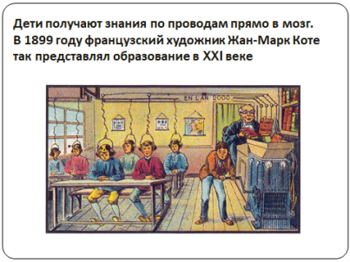 (Слайд 8)
Сто лет назад, когда люди задумывались о том, каким будет образование в XXI веке, они часто представляли себе сюжет вроде того, который изобразил на футуристической открытке Жан-Марк Коте: книги (читай: знания) перерабатываются в нервные импульсы, а ученики поглощают их сразу через мозг. Роль учителя в этом процессе — подбрасывать новые книжки в котёл и следить за тем, чтобы головы как следует наполнялись.
На самом деле, за последние 100 лет больше всего изменились не технологии, а дети, — и продолжают меняться с каждым десятилетием. Причиной тому скорость жизни, особенности социальной среды, активно идущий процесс глобализации. Современный ученик не так высоко ценит знания — ведь они доступны и открыты, стоит только зайти в Интернет. Да и знания теперь важны, только если их можно как-то применить, извлечь пользу. Долго сидеть за книгой или думать над одной задачей современным школьникам очень трудно: они носители клипового мышления, воспринимают информацию короткими фрагментами, предпочитают получать сведения в виде живой картинки или понятной схемы.
Социологические исследования показывают, что в среднем российские школьники сейчас ориентированы на себя, на получение от учебы пользы и удовольствия — отсюда большая свобода поведения, критическое отношение к знаниям, которые предлагает школа. Большинство современных школьников выражают уверенность, что знания, полученные в школе, им в жизни не пригодятся. К тому же, и нравственные идеалы у сегодняшних школьников совсем не те, что были у их родителей двадцать-тридцать лет назад: теперь их герой — это независимый, успешный, самостоятельный человек, способный обеспечить свое благосостояние.
В связи с этим авторитет школы и учителя в глазах ученика стремительно падает, и ему не подняться, если не принять меры для его укрепления.
«Старая» и новая педагогика
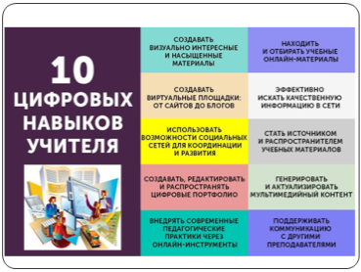 (Слайд 9)
Нынешние педагоги не удовлетворены традиционной системой образования и выходят на новый уровень взаимодействия. В первую очередь — вести полноценный диалог, как с учениками, так и с их родителями, вовлекая их в учебный процесс. Затем — смотреть на учебный процесс шире, выходить за границы предметного знания, ценить не только точность воспроизведения информации, но и умение применять знания на практике, видеть различные алгоритмы решения проблемных ситуаций.
Это и есть основные свойства новой педагогики. Наряду с ними можно выделить и такие черты:
- обязательное использование современных цифровых инструментов и ресурсов внутри и вне школы;
- акцент на знания, которые применимы в реальном мире;
- формирование у учащихся навыков и компетенций учения (учим учиться), развитию способности управлять своим познанием;
- менее иерархичные отношения между учеником и учителем, направленные на совместное исследование, открытие, поиск решений.
Новые роли учителя
Согласно сколковскому «Атласу новых профессий», учителей в нашем понимании скоро не будет. Зато появится «игропедагог» — то есть, учителю придется не столько стоять у доски и проверять тетради, сколько разрабатывать образовательные маршруты, геймифицировать образовательный процесс, делая его более увлекательным.
Геймификация относится к системам и процессам, важная часть которых – это мотивация и вовлечённость. Подобно играм, эти процессы должны привлечь целевой объект - школьника, захватить его внимание и заинтересовать.
Ведь что такое игра? Это что-то непринужденное, то, что мы делаем по собственному желанию, не ради выгоды, а для удовольствия от процесса. При успешном достижении конечной цели игры мы получаем так называемую «награду» — это может быть, как приз в вещественной форме, так и удовлетворение от победы, переход на следующий уровень, бонусы или очки (баллы). И эта награда, вместе с удовольствием от самого процесса игры, побуждает нас возвращаться к ней снова и снова.
Задачей геймификации является использование механизма игры и формирование правильной награды, которая будет мотивировать и побуждать к действию. Ключевой момент геймификации – это трансформация этой награды из внешней во внутреннюю, душевное вознаграждение, личное удовлетворение. Например, вознаграждая себя конфетой после того, как закончил делать домашнее задание, ученик может побудить себя делать его прилежней и более регулярно. Со временем, когда конфеты закончатся, он может обнаружить удовольствие от выполнения заданий вовремя и прилежно заниматься уже без конфет в качестве награды.
Есть и другие роли, которые уже сейчас стоит осваивать педагогу, чтобы через несколько лет быть «на коне»:
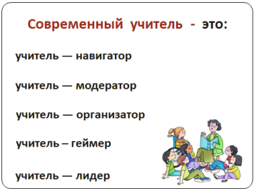 (Слайд 10)
учитель — навигатор в мире информации, способный помочь в выборе наиболее достоверного источника, вычленить из бушующего потока информации самые ценные сведения и превратить их в личностные знания ученика;
учитель — модератор учебной деятельности, способный выбрать форму работы, помочь найти партнеров по проекту, поддерживать связь между учениками, родителями, а может быть и экспертами, если того потребует учебный процесс;
учитель — организатор обучения, специалист по конструированию занятий, эффективный менеджер образовательного процесса;
учитель – геймер, организатор процесса привнесения игровых элементов, игровых механик и методов проектирования игр в изначально неигровые сферы жизни;
учитель — лидер, который рационально использует время, реально оценивает задачи, решает их и несет ответственность. Такой учитель заражает своей харизмой и обучает на личном примере, не заставляя при этом ученика подражать себе, а помогая ему раскрыть его собственный внутренний потенциал и характер.
Каждый учитель знает: любой урок похож на сложный конструктор из множества деталей. И чтобы его сложить, требуется уйма времени, сил и желания. С помощью проекта «геймификации, играизации» собрать урок теперь намного проще и увлекательнее, а результат понравится как педагогам, так и ученикам. Рецепт: творчество + технологии.
Зачем геймифицировать обучение? Чтобы сделать обучение более функциональным, приятным и мотивирующим. Когда люди учатся на практике или на собственном опыте, геймификация помогает заставить их действовать, не думая слишком много. Игровая механика объединяет обучение с психологией игры. Игре под силу повысить уровень внимательности, отдачи и сноровки. Конкурентные игры подстрекают игроков идти до победного конца. Чтобы сделать обучение более инновационным, геймификация меняет форму обучения от классической и предсказуемой до лёгкой и более понятной. Таким образом, это увеличивает интерактивность и делает процесс обучения больше автономным.
Способы геймификации обучения
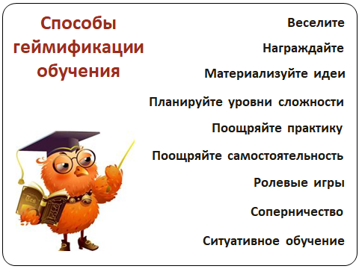 (Слайд 11)
Веселите. Делайте обучение веселым, привнося в него игровое начало. Другими словами, разрабатывайте такие игровые моменты, которые как бы случайно поддерживают цели обучения. Игра - это рычаг развития мышления.
Награждайте. Предлагайте такого рода награду в геймифицированном обучении, которую надо заработать, делая вещи, требующие мастерства.
Материализуйте идеи. Воплощайте идеи, делая их ощутимыми и материальными. Многие обучаются лучше и быстрее, когда понятия передаются в виде осязаемых объектов.
Планируйте уровни сложности. Уровень подразумевает противостояние. Обучающиеся переходят на следующий уровень, преодолевая вызовы все возрастающей сложности.
Поощряйте практику, сокращая количество лекций. В геймифицированном обучении вы должны противостоять желанию рассказать обо всем, что нужно знать и делать. Обучающиеся должны сами узнавать большую часть материала.
Поощряйте самостоятельность. Не просто делитесь своей мудростью, а предоставляйте обучающимся возможность учиться на своих ошибках, другими словами, на собственном опыте.
Ролевые игры. В игре участник принимает определенную роль в воображаемой ситуации и действует от лица своего персонажа. В процессе ролевой игры обучающиеся используют свои знания и навыки, учатся применять их для решения задач в необычных ситуациях.
Соперничество. Участники геймифицированного тренинга являются соперниками. Для них недостаточно просто хорошо себя показать, они должны действовать лучше, чем противоборствующая сторона. Их текущие результаты размещаются на турнирной таблице.
Ситуативное обучение. Вы можете геймифицировать обучение, поместив его в контекст реальной жизни или в приемлемую версию реальности. Ситуативное обучение применяется в учебных симуляциях, где учащиеся изучают систему, играя с ее моделью.
Как следует из вышесказанного, геймификация — это техника, улучшающая качество обучения. Она применяется не для создания игр, а для того, чтобы сделать регулярное обучение более забавным и увлекательным. Учитель уже не является единственным источником правильных знаний, а его мнение существует на уроке наряду с мнениями учащихся.
Что дает геймификация?
- Удовольствие от обучения.
- Эмоциональное включение, азарт, концентрацию на учебной задаче.
- Профилактику против страха ошибки.
- Возможность сплотить команду, научиться общаться во время учебы.
Чем мы рискуем?
Во-первых, учителю придется выйти из зоны комфорта: игра на уроках не для всех привычна. Во-вторых, есть опасность переборщить с поощрениями: постоянное ожидание вознаграждения может, напротив, навредить учебной мотивации. Наконец, если построить игру на конкуренции, то это может испортить отношения между одноклассниками. Однако, если вести игру умело, все эти риски можно нивелировать.
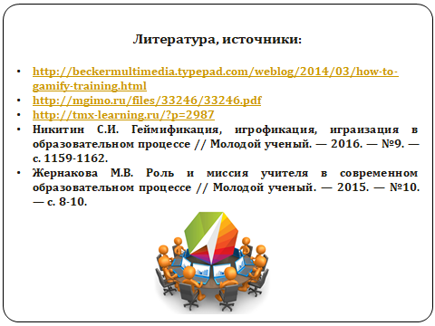 (Слайд 12)
Можно сказать, что современный учитель обучает, создаёт условия для максимального развития внутренних качеств ребёнка, образовательного процесса, учит ребёнка как самому находить необходимые знания, совершенствуется в предметной области, овладении методикой, формами, технологиями обучения и самое главное - воспитывает личность, изменяясь и перестраиваясь при этом сам.

Литература:
http://beckermultimedia.typepad.com/weblog/2014/03/how-to-gamify-training.html;
http://mgimo.ru/files/33246/33246.pdf
http://tmx-learning.ru/?p=2987
Никитин С. И. Геймификация, игрофикация, играизация в образовательном процессе // Молодой ученый. — 2016. — №9. — С. 1159-1162. — URL
Жернакова М. В. Роль и миссия учителя в современном образовательном процессе // Молодой ученый. — 2015. — №10.1. — С. 8-10.

